系统功能操作说明手册

日期：2020年6月18日

目录
一、操作功能说明 3
二、采购人发布采购意向公告操作说明 3

一、操作功能说明
为便于供应商及时了解政府采购信息，根据《河南省财政厅关于开展政府采购意向公开工作的通知》（豫财购〔2020〕8号）等有关规定，现增加【采购意向公告】功能，将采购单位政府采购意向进行公开。
本操作手册主要涉及功能：采购意向公告

二、采购人发布采购意向公告操作说明
采购人登录【河南省电子化政府采购系统】点击【信息发布】菜单下的【采购意向公告】，操作如下图所示。
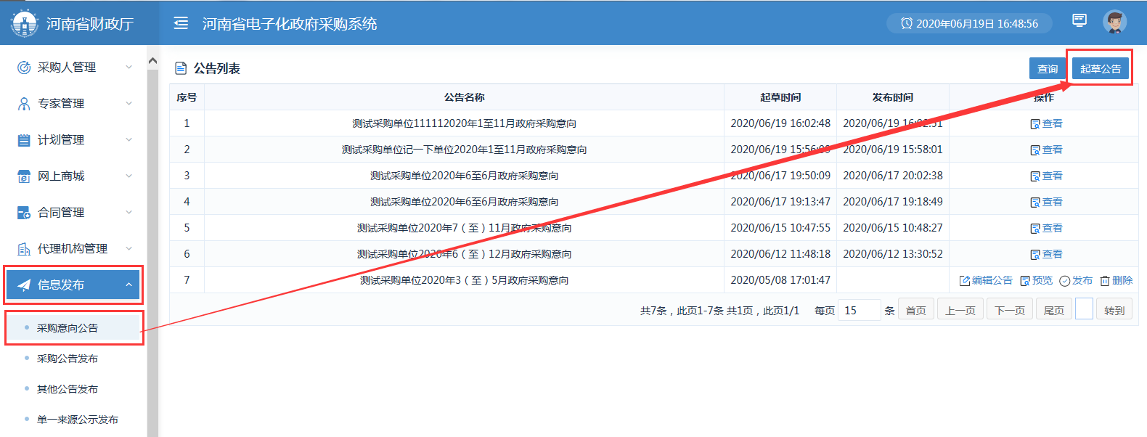
点击右上角的【起草公告】，在【编辑政府采购意向公告】页面进行政府采购意向公告的信息填写。
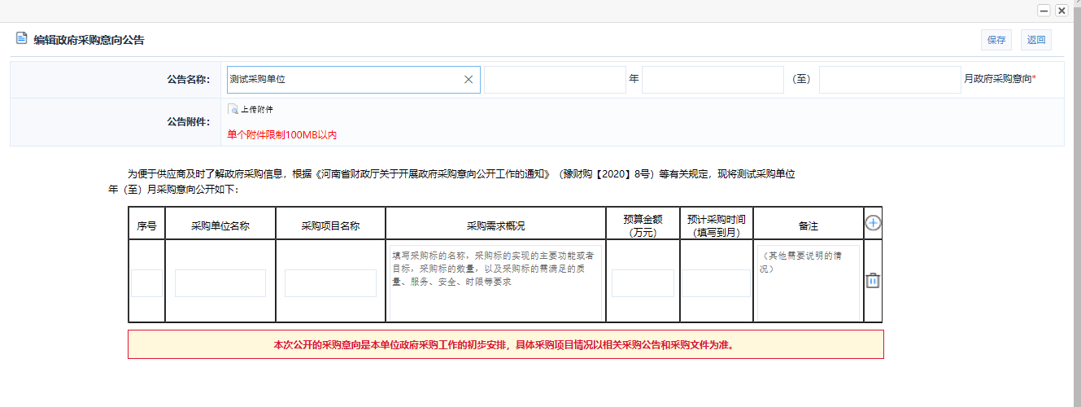
政府采购意向公告填写说明：
公告名称：单位名称+意向公告的开始年月至结束月+政府采购意向。
意向公告的开始年月至结束月填写说明：“年”可以手工输入四位数的阿拉伯数字年份，也可以点击“年”份输入框进行年份选择，操作如下图所示：
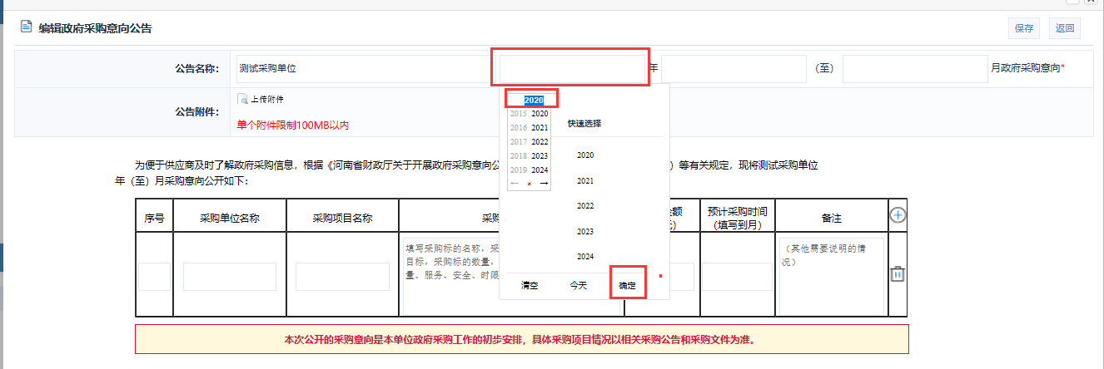
“月”也可以手工输入阿拉伯数字1-12，也可点击“月”输入框进行月份的选择方法同上。
公告内容：
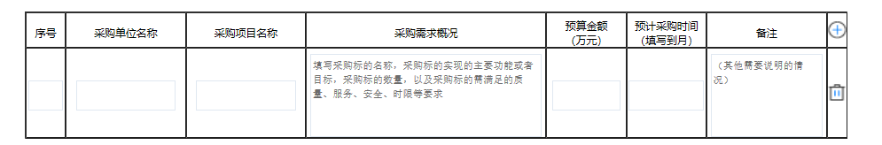
序号：手工输入采购内容排序的整数位数字。
采购项目名称：填写具体采购项目的名称。
预算金额：手工可输入整数位8位，小数位6位的金额，单位：万元。
预计采购时间：可以手工输入1-12月阿拉伯数字，也可点击“月”输入框进行月份的选择，注意：月份填写或输入必须在公告意向开始月份和结束月份内。
如填写的采购采购内容需要增加或删除可以点击后面的“增加”或“删除”图标进行操作，操作如下图所示：
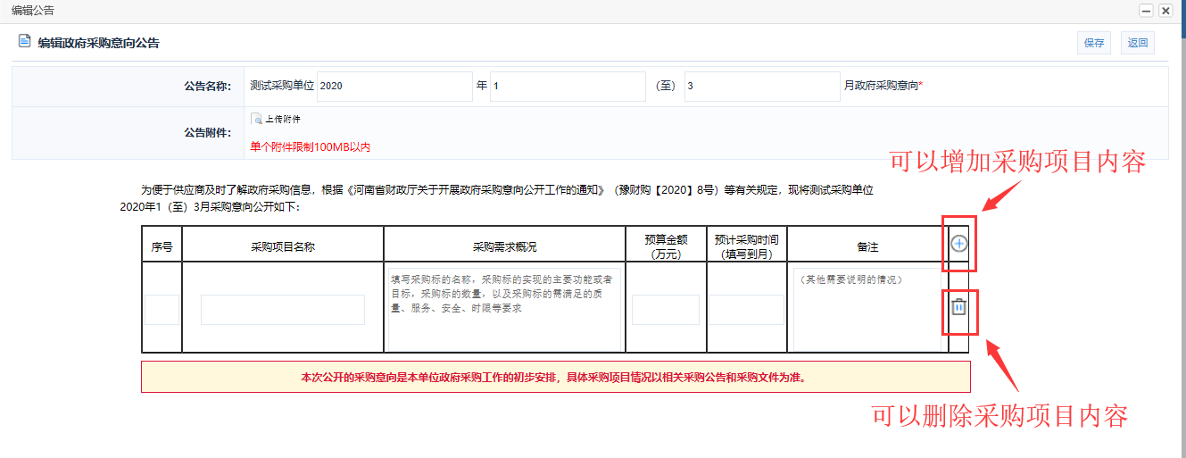
公告信息填写完成后点击右上角的“保存”按钮，进行信息保存。操作如下图所示：
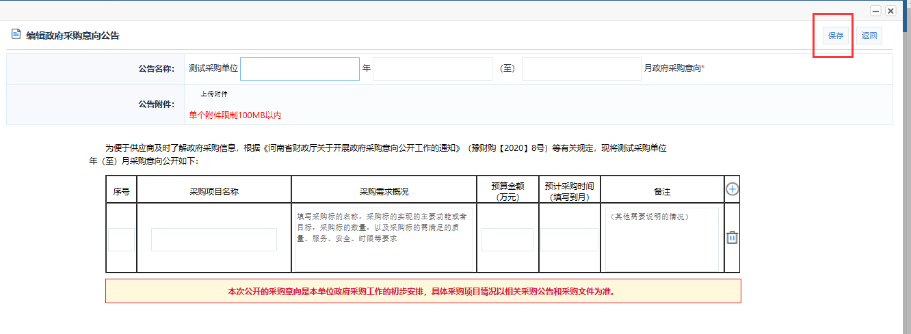
点击【采购意向公告】菜单，找到保存成功的对应公告在后方操作区域中，可以进行公告修改、预览、发布、删除操作。
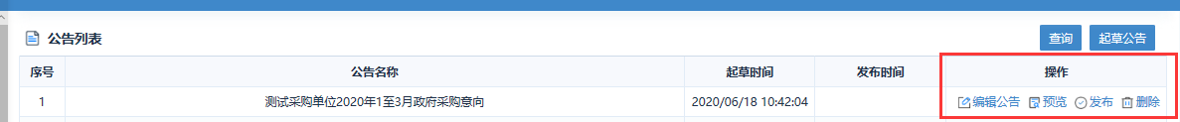
公告发布前点击操作区域“预览”查看公告是否有误，确认无误后，点击操作区域“发布”按钮进行发布。
公告发布后将不能进行修改、删除操作，如下图所示：
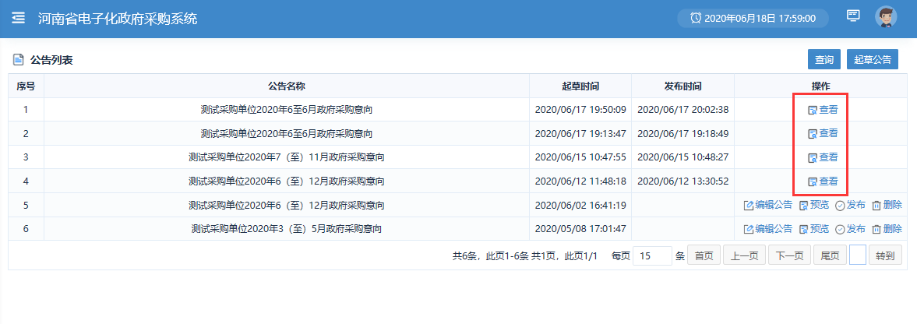
同时公告发布后会展示到河南省政府采购网的采购信息栏目中的【采购意向】中进行公告，如有问题需要撤回可以联系对应地区的监管部门。
